固定资产管理系统

软件需求说明书

2016年10月
目录
1 项目名称及背景 3
2 功能概述 3
2.1 系统管理 3
2.1.1 人员管理 3
2.1.2 角色管理 3
2.1.3 权限管理 3
2.2 基础信息管理 3
2.2.1 部门管理 3
2.2.2 人员信息管理（同2.1.1） 4
2.2.3 资产信息管理 4
2.2.4 供应商信息管理 4
2.2.5 厂商信息管理 4
2.2.6 项目信息管理 4
2.2.7 维护公司信息管理 4
2.2.8 资产名称管理 4
2.2.8 资产类别管理（建议增加此项） 4
2.3 固定资产管理 5
2.3.1 资产购置 5
2.3.2 资产报损 5
2.3.3 资产维护 5
2.3.4 资产调拨 5
2.3.5 资产的领用 5
2.3.6 资产的归还 5
2.4 统计查询 6
2.4.1 资产信息浏览和查询 6
2.4.2 …… 6
3 用户环境 6
4 其他要求 6
5 实现功能 6
6 补充现有业务 6

版本更新说明：
序号 | 版本号 | 说明 | 时间 | 执行人
1 | V1.0 | 根据原型系统进行需求分析，主要功能包括管理员登录、固定资产信息管理、人员信息管理、资产的领用、资产的归还、资产信息浏览和查询。 |  | 何景、陈晓辉
2 | V1.1 | 调整系统的整体架构，分为系统管理、基础信息管理、固定资产管理、统计查询四部分；2）细化改进，增加资产购置、资产报损、资产维护、资产调拨等业务。 | 2016.10.15 | 汪宏舟
3 | V2.0 | 各部调整完善及内容细化、数据分类、操作等；主要修改：2 功能概述；  内容：重新调整各部分结构、细分项、功能等 | 2016.10.18 | 陈晓辉
4 | V2.1 | 对“资产类别管理（建议增加此项）”项进行了修改。 | 2016.10.20 | 何景

1 项目名称及背景
  - 项目名称
固定资产管理系统
  - 开发背景
对湖北省交通运输厅通信信息中心、湖北省交通科学研究所、湖北省交通运输云数据中心三个单位的固定资产进行管理。软件具备以下的功能：
1、系统管理
2、基础信息管理
3、固定资产管理
4、统计查询

2 功能概述

2.1 系统管理

2.1.1 人员管理
录入：用户名、真实名、手机号、用户类型、初始密码。
密码修改：1）用户身份，修改自己密码；2）管理员身份，用户密码设置（不能查看）
这里的“人员”是指可能领用资产的人，人员的信息包括人员编号、姓名、职务和备注。
用户也允许添加、修改和删除操作。

2.1.2 角色管理
角色信息包括角色名。角色应允许添加、修改和删除操作。

2.1.3 权限管理
……

2.2 基础信息管理

2.2.1 部门管理
部门录入：部门名称、部门地址、部门负责人。

2.2.2 人员信息管理（同2.1.1）
录入：用户名、真实名、手机号、用户类型、初始密码。
密码修改：1）用户身份，修改自己密码；2）管理员身份，用户密码设置（不能查看）

2.2.3 资产信息管理
录入：资产的信息包括编号、名称、类别、品牌、型号、价值、购买日期、制造日期、启用日期、状态、采购人、使用者、安装地点、使用年限、生命年限、备注等。
资产型号：文本信息。
资产状态：正常、维修、报废。
使用者：为空表示资产未被使用。
资产：允许执行添加、修改和删除操作。

2.2.4 供应商信息管理
录入：供应商名、联系人、联系人电话。
供应商允许执行添加、修改和删除操作。

2.2.5 厂商信息管理
录入：厂商名、联系人、联系人电话
允许执行添加、修改和删除操作。

2.2.6 项目信息管理
录入：项目名、负责人。
允许添加、修改和删除操作。

2.2.7 维护公司信息管理
录入：维护公司信息表中的信息。
允许添加、修改和删除操作。

2.2.8 资产名称管理
录入：资产名称、资产类别。
可添加、删除等

2.2.8 资产类别管理（建议增加此项）
资产类别分为三类
一类是湖北省交通运输厅通信信息中心资产；一类是湖北省交通科学研究所资产；一类是湖北省交通运输云数据中心资产。只归类，不做细分。

2.3 固定资产管理
此部分操作按业务流程图执行。

2.3.1 资产购置
录入：资产购置申请表内容。
可添加、删除等
删除调节需设置。

2.3.2 资产报损
录入：资产报损表内容。
可添加、删除等
删除调节需设置。。

2.3.3 资产维护
录入：资产维护表内容。
可添加、删除等
删除调节需设置。

2.3.4 资产调拨
录入：资产调拨表内容。
可添加、删除等
删除调节需设置。

2.3.5 资产的领用
录入：设备编号、领用日期、管理员、用途、备注等资产领用相关内容。
可添加、删除等；确认后不可删除。
人员约束：已经登记的人员
资产约束：只有状态为正常且使用者为空的资产才能被领用，在维修或者已经报废的资产不能够领用。

2.3.6 资产的归还
使用约束：资产管理员
录入：按设备编号或设备名称选择设备，自动录入归还日期、管理员ID等。
操作：自动修改相关信息。

2.4 统计查询

2.4.1 资产信息浏览和查询
资产信息查询又可以分为：
  - 按资产类别浏览
按资产类别浏览资产信息，类别分成两级，要求能够显示大类和小类下面的资产情况、资产状况。
  - 查询资产信息
可以按资产编号、资产类别、使用者查询资产详细信息，按使用者查询显示该人员领用的所有资产。

2.4.2 ……

3 用户环境
BS架构

4 其他要求
无

5 实现功能
  - 功能清单
功能编号 | 功能名称 | 备注
01 | 固定资产的增、删、改、查功能；
02 | 职工的增、删、改、查功能；
03 | 资产类别的增、删、改、查功能；
04 | 固定资产的借用和归还； | 此功能待定
05 | 用户登陆、退出和密码修改。

6 补充现有业务
系统的主要业务流程图如图6.1、6.2、6.3、6.4所示。
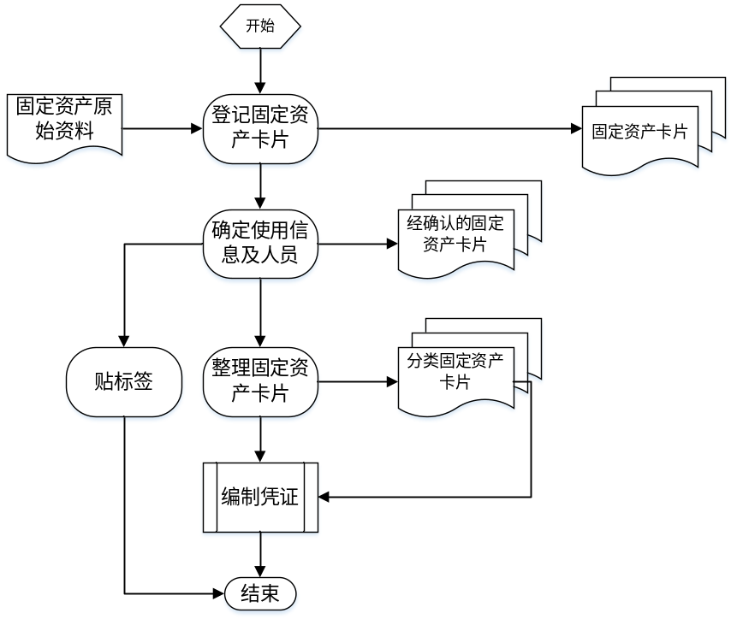
图6.1 固定资产登记流程图
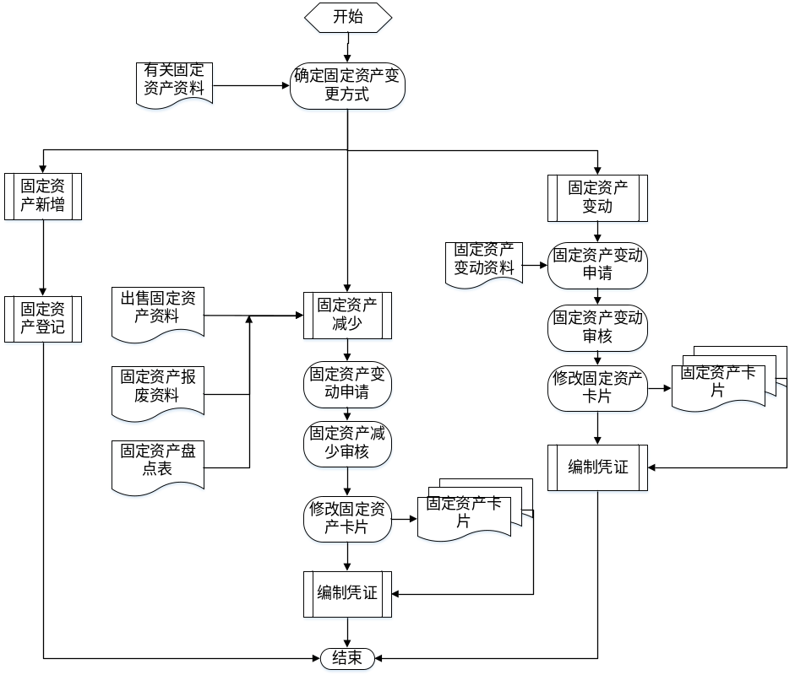
图6.2 固定资产变更流程图
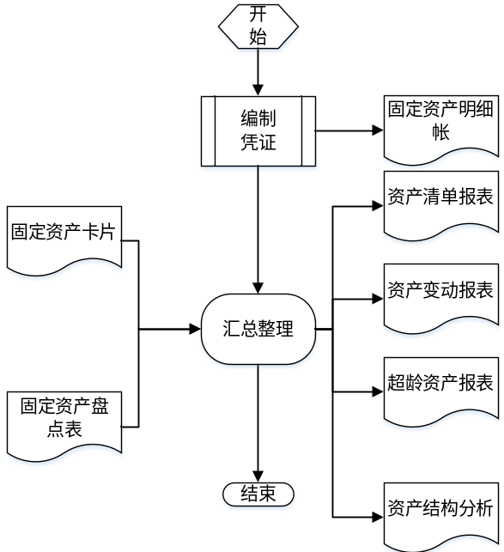
图6.3 固定资产统计分析流程图
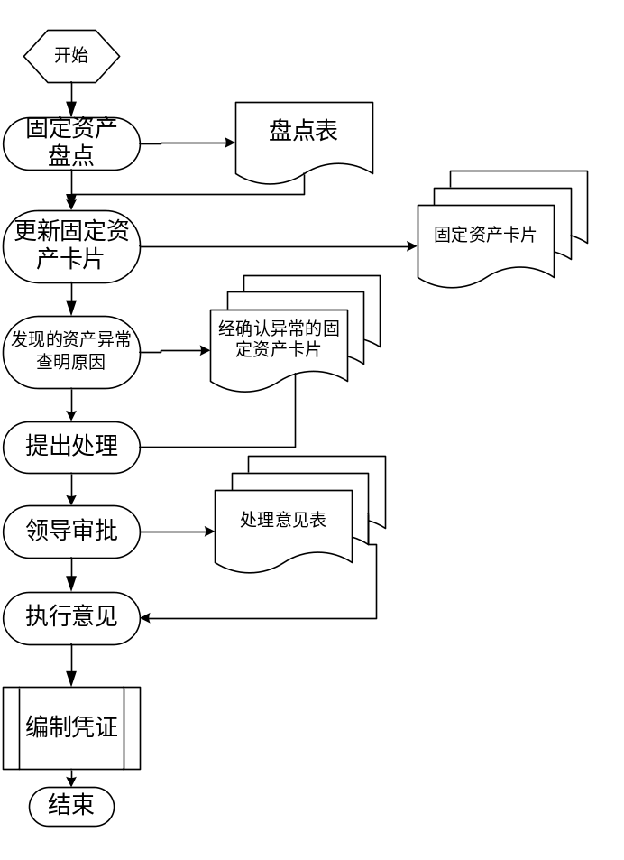
图6.4 固定资产盘点流程图

